Открытое внеклассное мероприятие с участием родителей
«ЛУЧШЕ ПАПЫ ДРУГА НЕТ!»

Цель: воспитание гармоничной личности, соблюдающей традиции бережного отношения к семье, воспитание уважительного отношения к отцу, вовлечение взрослых (родителей) в продуктивное взаимодействие с детьми.

Задачи:
познакомить обучающихся с новым для них праздником – Днем отца;
развивать познавательную и творческую активность обучающихся через совместную с родителями деятельность;
формировать у родителей понимание необходимости развивать в совместной деятельности ребёнка с нарушениями слуха;
воспитывать ответственное отношение к поручениям, гордость за свою семью.

Ход мероприятия

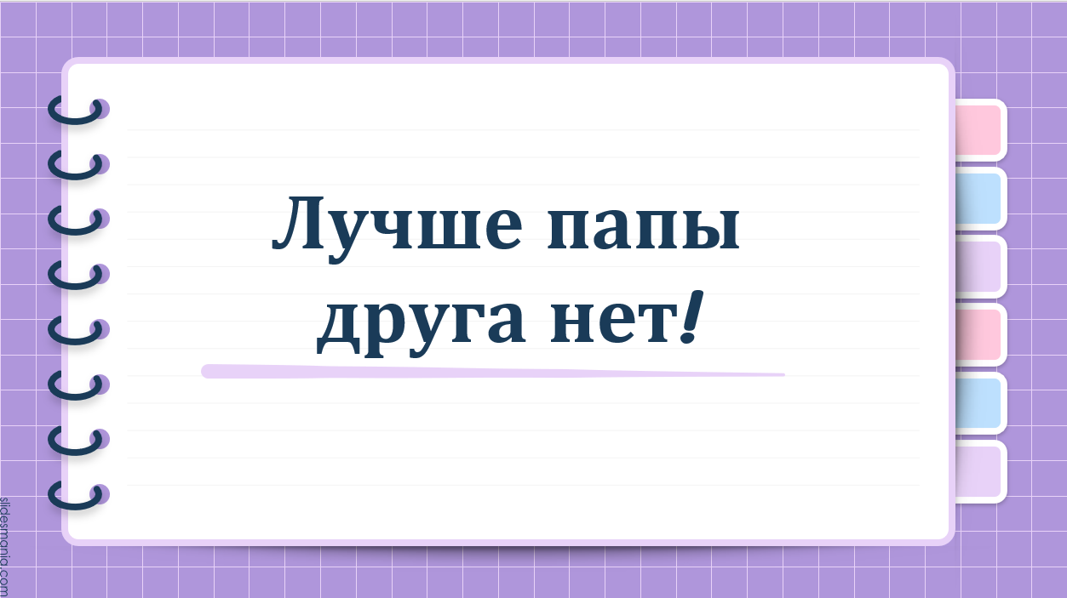 | - Уважаемые родители, дети, гости! Сегодня в преддверии праздника День отца, который уже четвертый раз отмечается в третье воскресенье октября, мы проводим мероприятие «Лучше папы друга нет!».  Уважаемые папы! Спасибо Вам за то, что вы смогли найти в своем напряженном графике работы время и прийти на наш праздник.  И видеоролик, который мы сейчас посмотрим, посвящается вам, папам детей нашего класса.
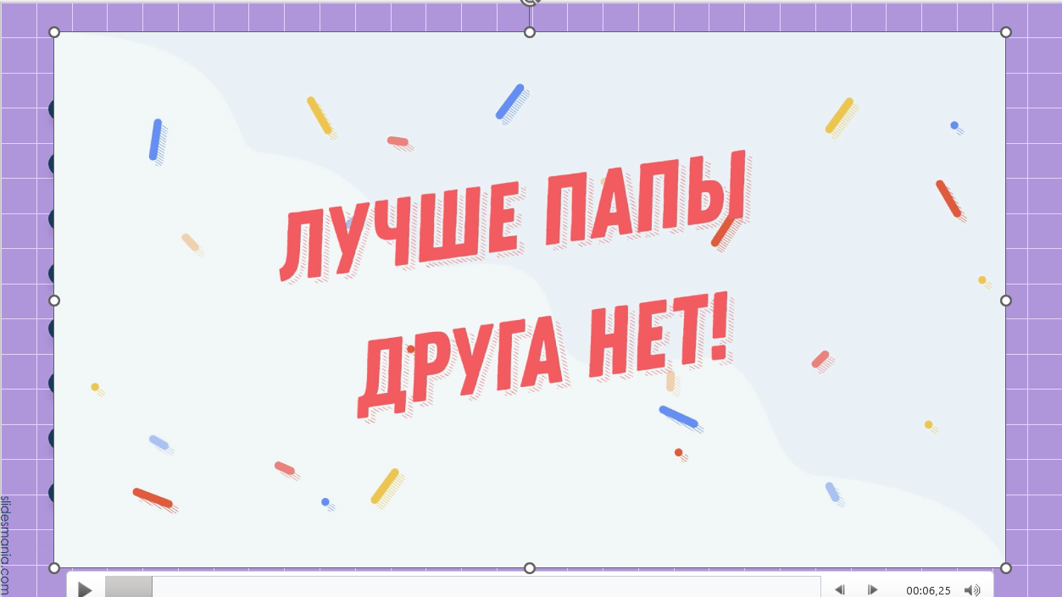 | Просмотр видеоролика.  Аплодисменты.  - Праздник будет проходить в форме соревнований семейных команд, состоящих из папы и ребенка. Не запрещается и мамам принимать участие в соревнованиях и поддерживать свою команду. Семья всегда должна быть вместе, тем более в Год семьи.  Оценивать работу команд будет жюри: … .  - Ребята, что будем делать?  Чтение табличек на доске:  Будем думать, складывать картинки и слова, играть.  А теперь приступаем к конкурсной программе.
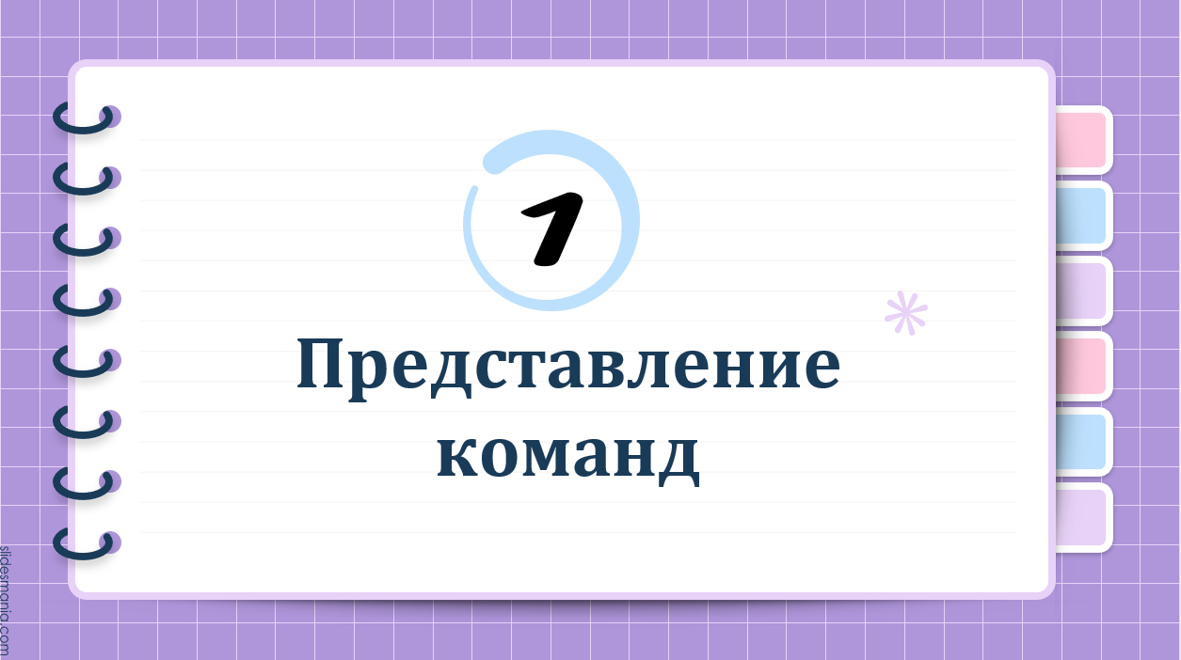 | - Итак, первый конкурс «Представление команд» (дети читают название конкурса).  Каждая команда придумала себе название и девиз.
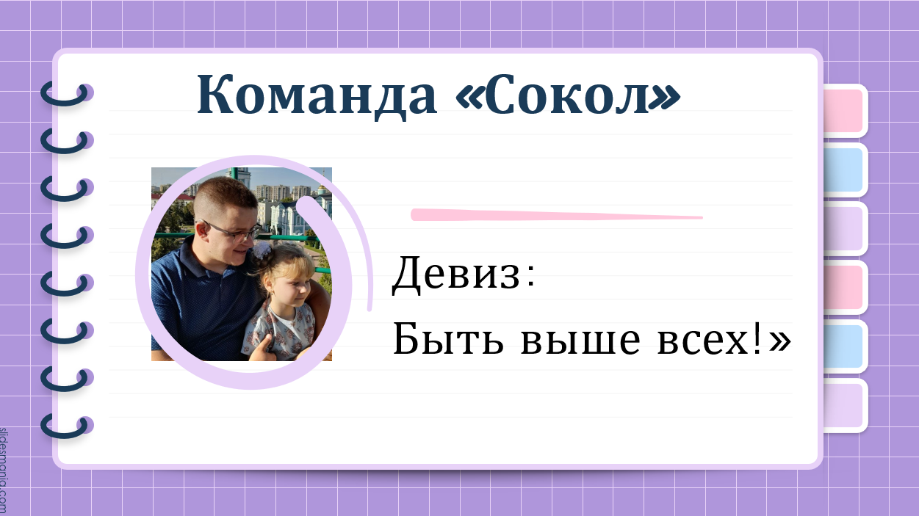 | Команда представляет себя.
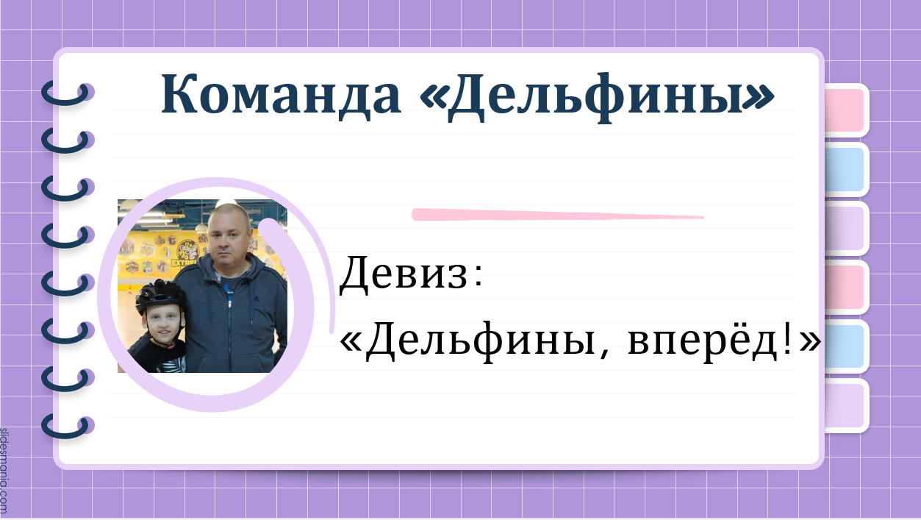 | Команда представляет себя.
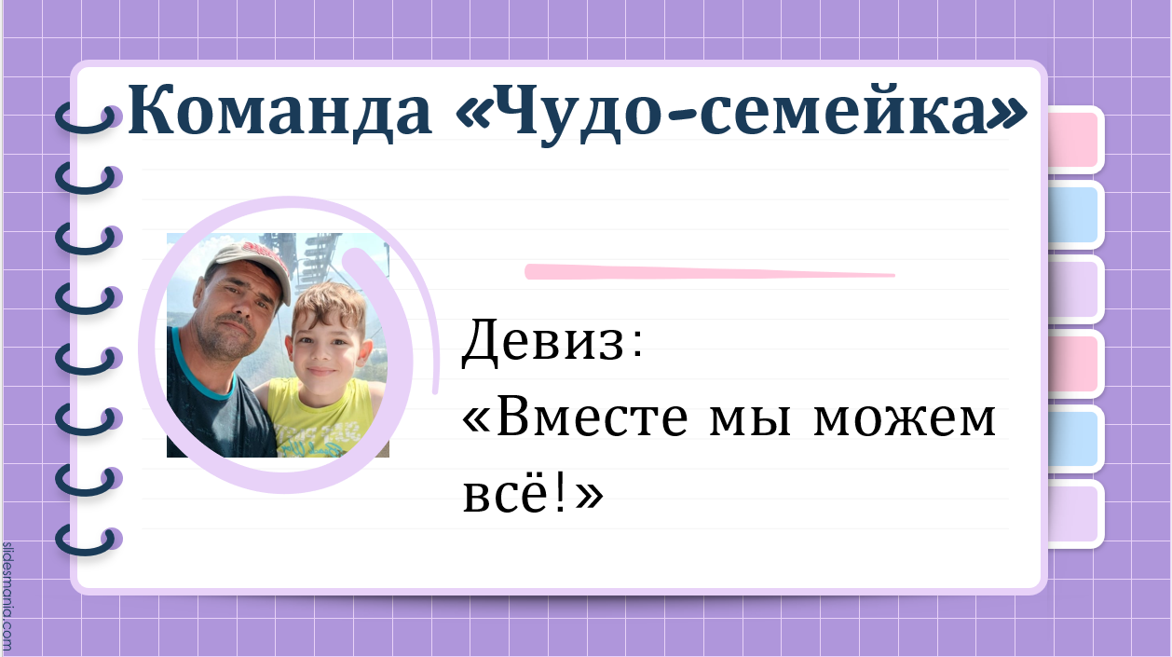 | Команда представляет себя.
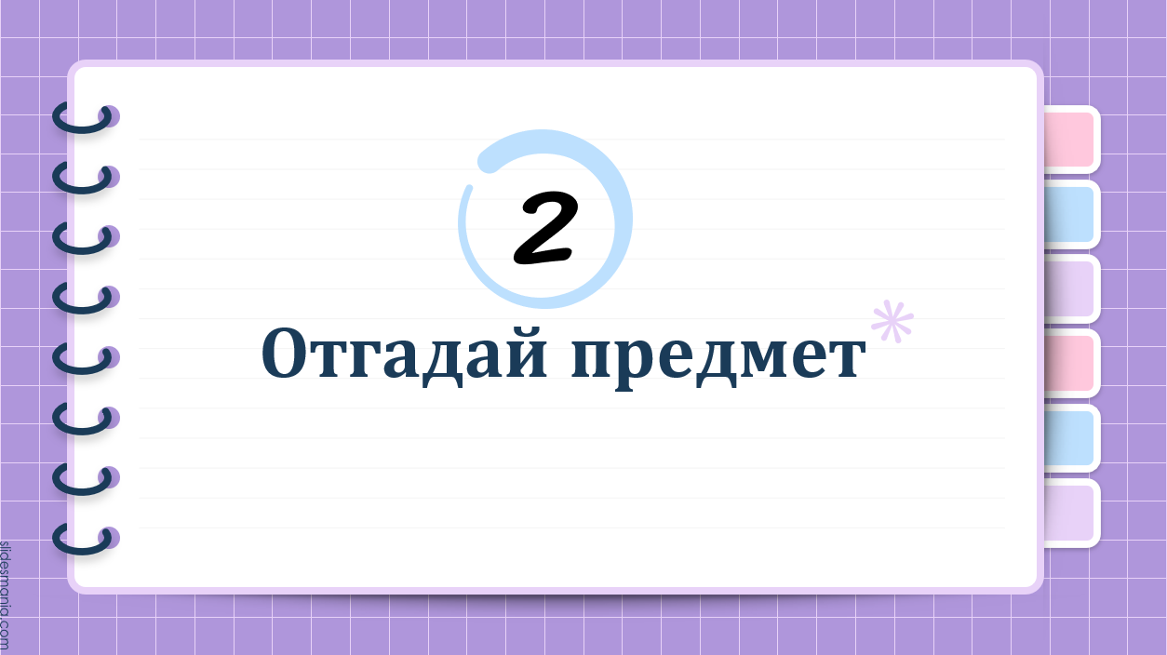 | - Следующий конкурс называется «Отгадай предмет» (дети читают название конкурса). Необходимо на ощупь определить предмет, который лежит в «Чудесном мешочке».  Соревнуются папы.
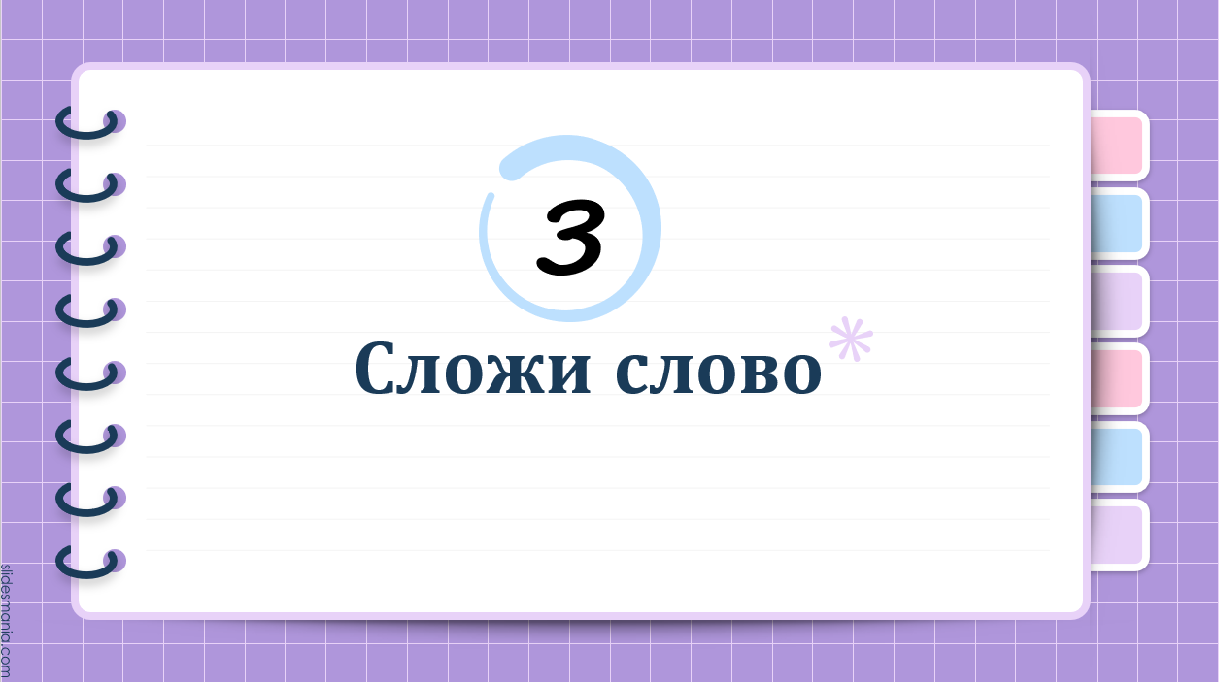 | - Папы – молодцы. Все отгадали предметы на ощупь (кисточка, пластилин, карандаш), а теперь ребята должны будут сложить названия этих предметов из букв.  Дети читают название конкурса и выполняют задание.
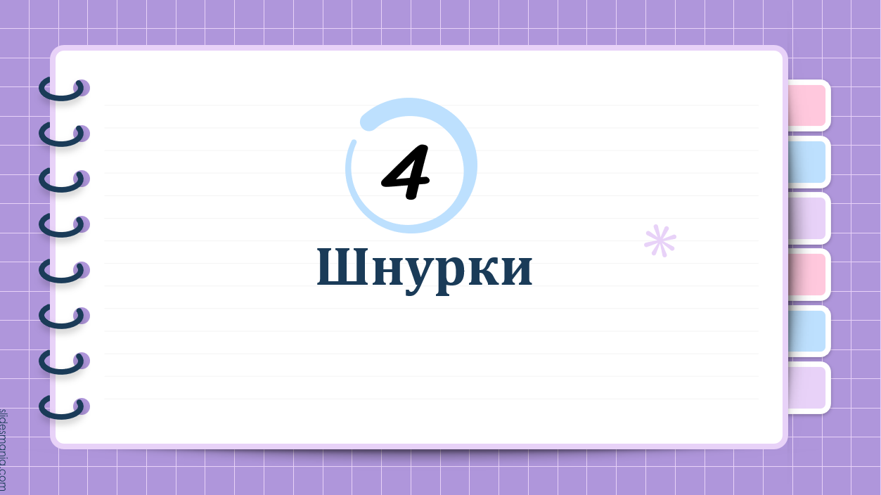 | Дети читают название конкурса.  Затем завязывают шнурки на макетах ботинок (пособие). Взрослые при необходимости помогают.
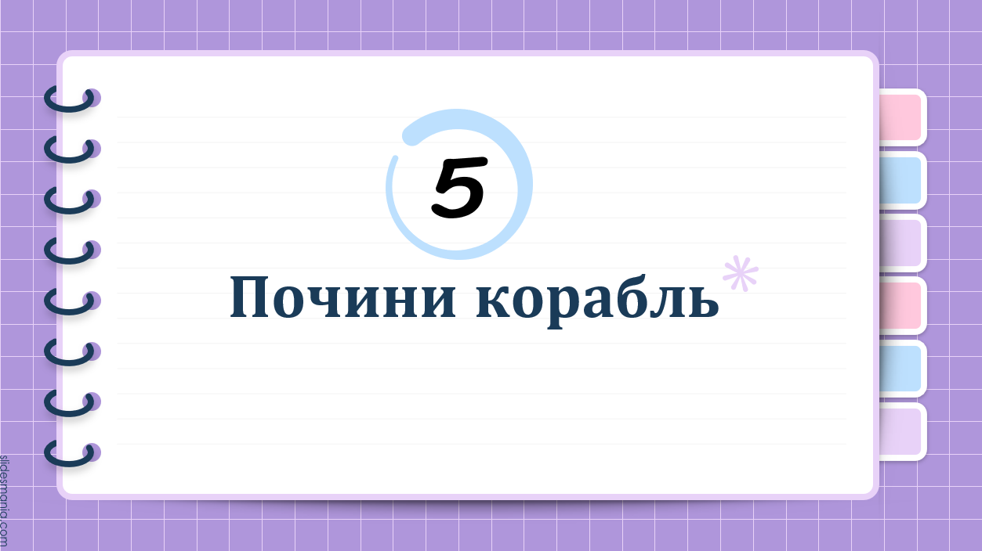 | Дети читают название конкурса.  Затем чинят корабли: закручивают гайки на болты. Взрослые помогают при необходимости.
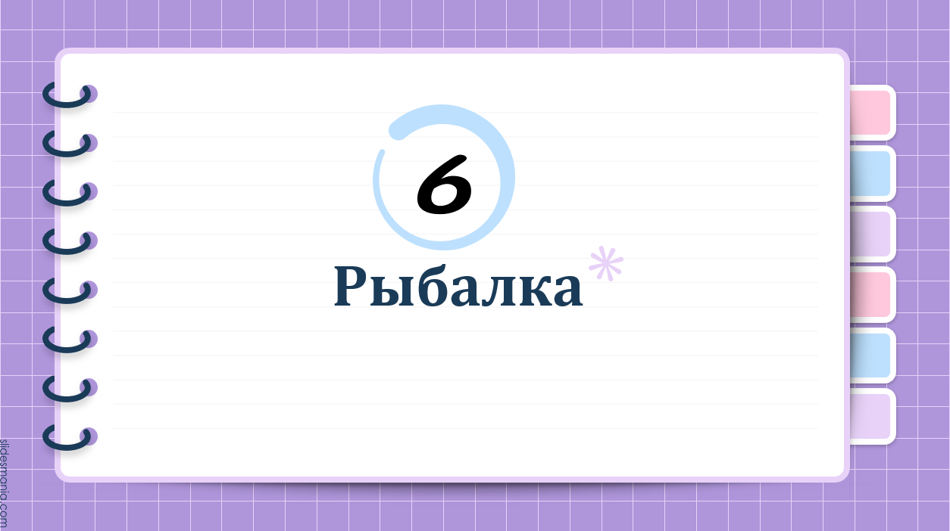 | Дети читают название конкурса.  Организуется место рыбалки для пап и отдельно место рыбалки для детей (разные удочки и рыбки). По сигналу все начинают ловить рыбу и складывать в свой контейнер. По окончании конкурса подсчитывается количество рыбок у каждой команды (ребёнок + папа).
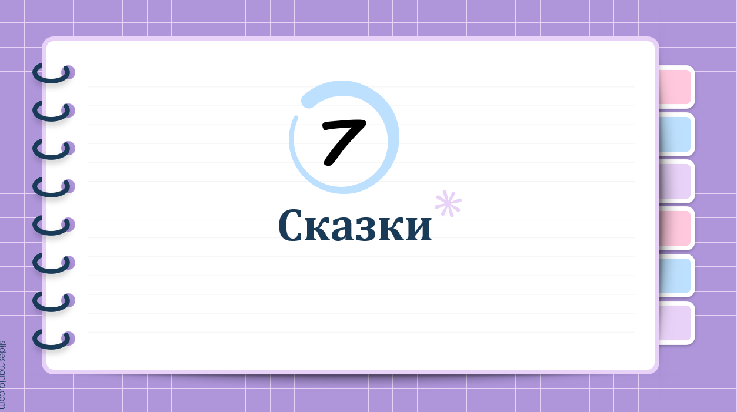 | - Какой по счёту конкурс?  - Конкурс называется «Сказки» (дети читают название конкурса).  Дети складывают сюжетную картинку и называют сказку, взрослые при необходимости им помогают.
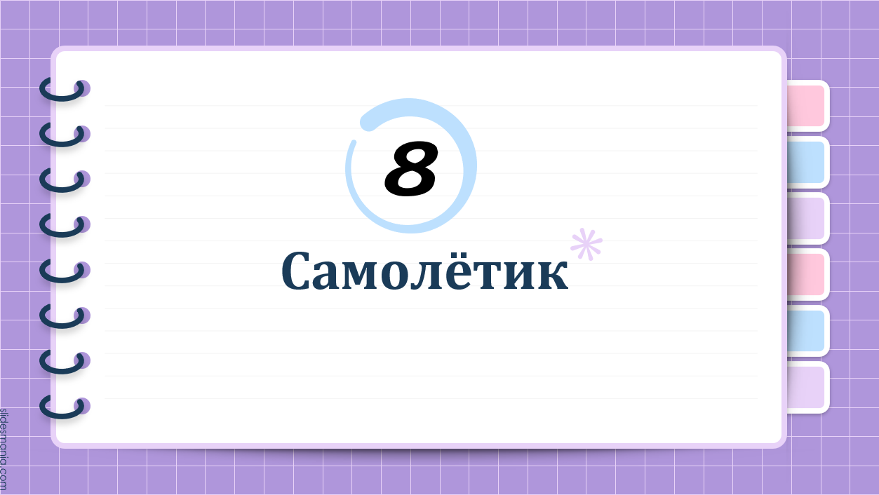 | Дети читают название конкурса.  Взрослые делают самолётики из бумаги, дети запускают самолётики.
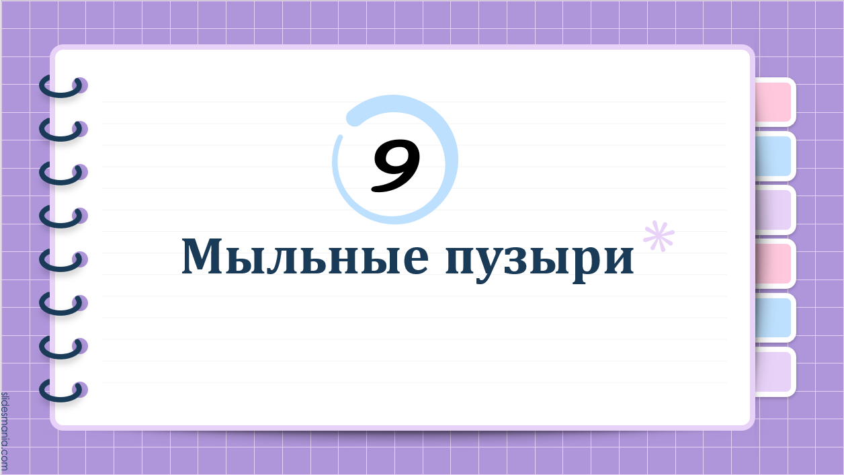 | Дети читают название конкурса.  Папы надувают самый большой пузырь (соревнуются по качеству).  Дети выдувают много пузырей (соревнуются по количеству).
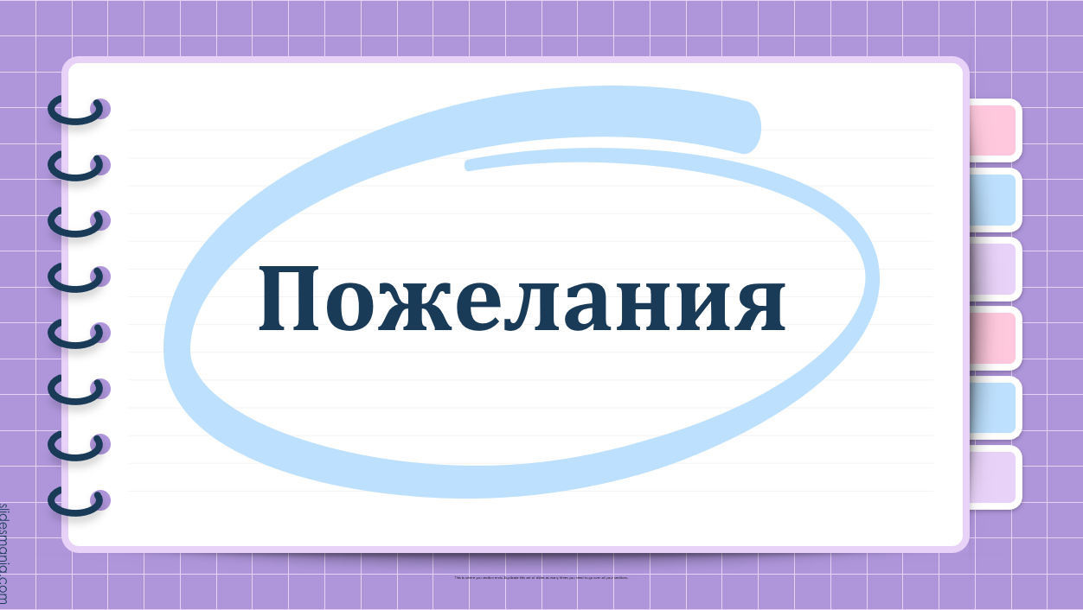 | - Конкурсная программа праздника подошла к концу. Что мы делали?  Дети отвечают:  - Мы думали, мы складывали картинки и слова, мы играли.  - Ребята приготовили пожелания и подарки (открытки, сделанные своими руками) своим папам.  Дети говорят пожелания и дарят подарки:  Мы желаем вам здоровья,  Чтоб на всё хватило сил,  Чтобы каждый день с любовью  Только радость приносил!  Жюри подводит итоги и награждает пап благодарственными письмами, а детей подарками.

